Flujos:

Donde, al lado izquierdo se muestran los flujos para obtener los productos sobresalientes, y al lado derecho, las combinaciones más populares.

* País:

* Santa Ana

* San Salvador:

* San Miguel:

Flujo de productos sobresalientes y “query”:

* Query (Agreggate):

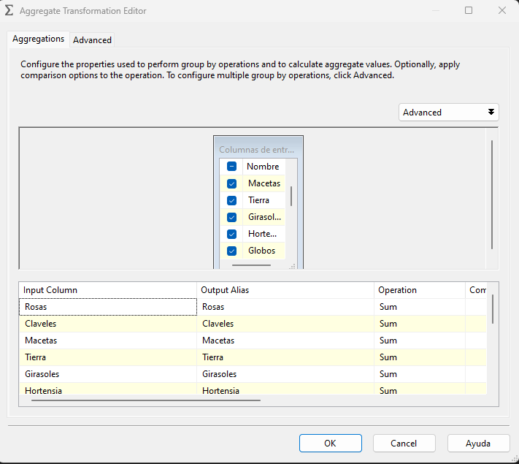

Se hace una suma de todos los valores para encontrar los que son más comprados.

* Data conversión:

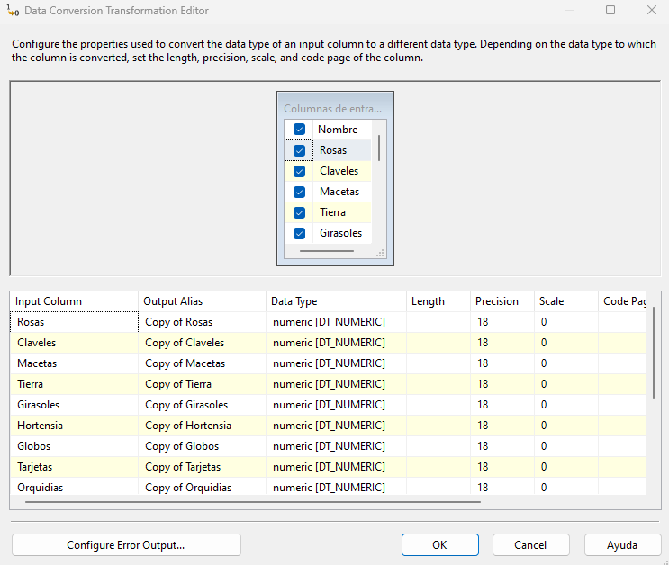

* Excel destination:

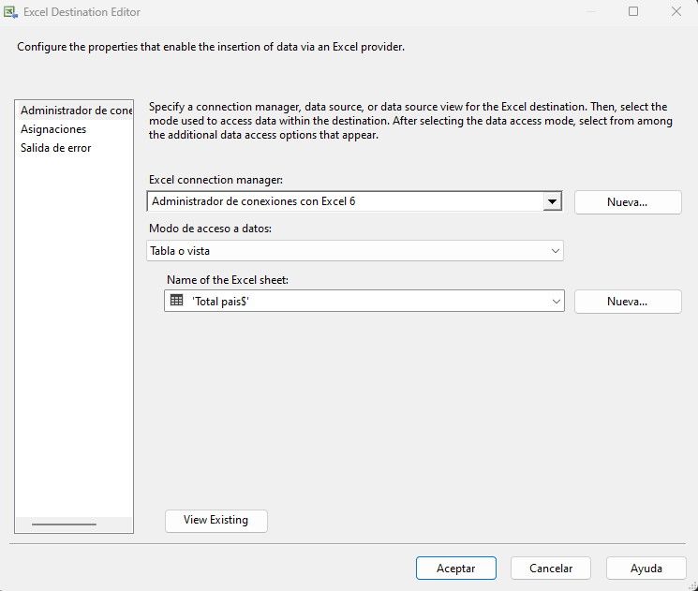

Flujo de combinaciones más compradas y “query”:

* Query (Agreggate):

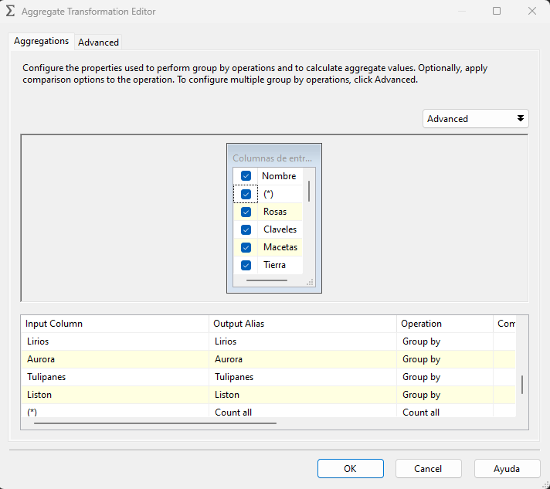

Se hace un group by para todas las columnas (a excepción del nombre y apellido), y finalmente se agrega un (\*) count all, el cual nos dice la cantidad de veces que se repite la combinación.

* Sort:

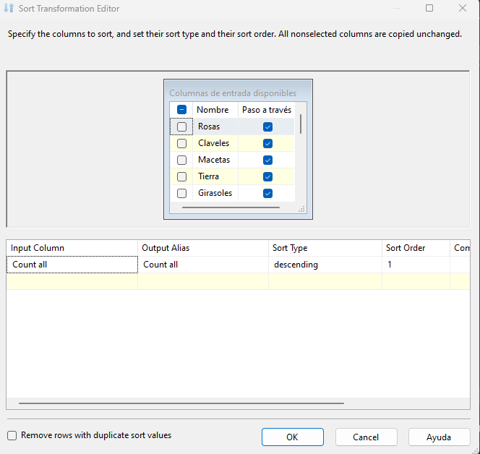

Hacemos que se muestren descendentes por el count all.

* Data conversión:

* Excel destination:

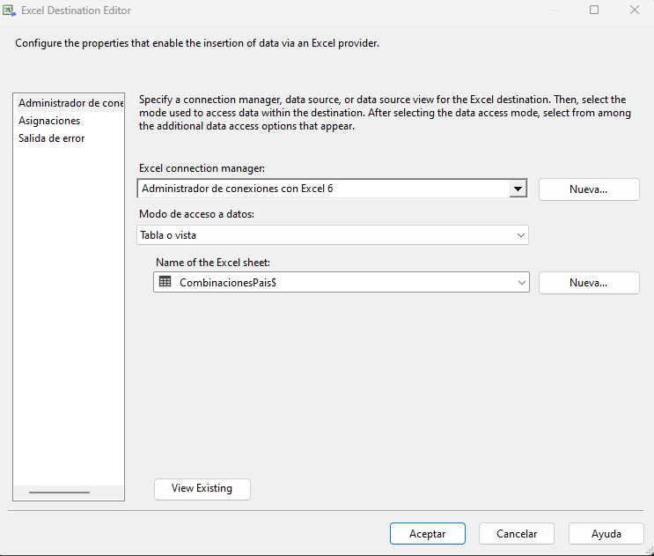

Resultados:

* Análisis por país:
  + Productos más vendidos:

1. Liston

2. Rosas

3. Globos



* + Combinaciones más compradas:

* Análisis para Santa Ana:
  + Productos más vendidos:

1. Lirios

2. Girasoles

3. Aurora



* + Combinaciones más compradas:

* Análisis para San Salvador:
  + Productos más vendidos:

1. Liston

2. Rosas

3. Globos



* + Combinaciones más compradas:

* Análisis para San Miguel:
  + Productos más vendidos:

1. Lirios y Aurora

2. Orquideas y Carmesí

3. Rosas y Hortensias



* + Combinaciones más compradas:

